Comuni di  Casalmaiocco, Cervignano d’Adda  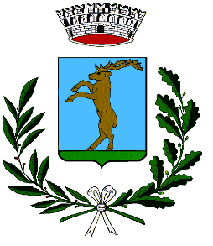  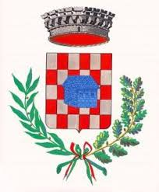  Umbria inedita  da scoprire…  Dal 10 al 13 giugno  Tra antichità, medioevo  e rinascimento  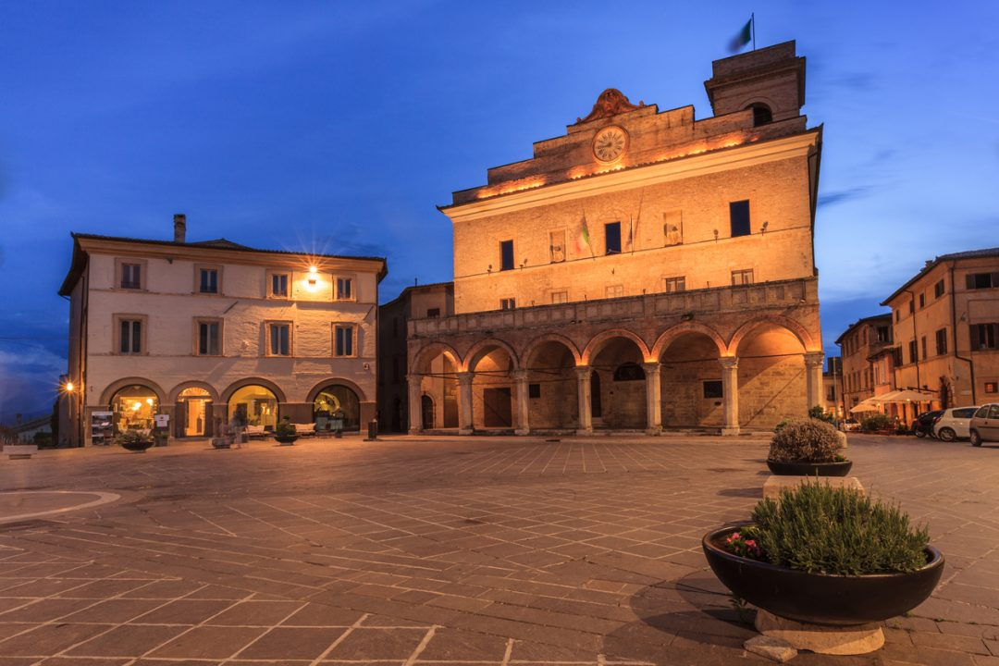  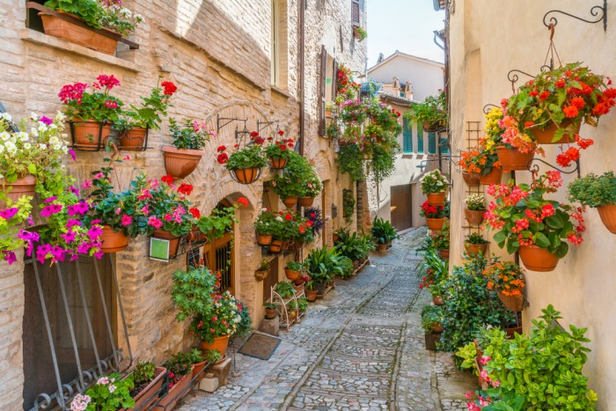 | Partenza da Cervignano con pullman GT  ────  Sistemazione hotel 3 stelle superior a Foligno con cena e prima colazione  Cene con lo sviluppo economico tipico locale  ────  Visite a Città della Pieve, Spoleto, Foligno, Bevagna, Montefalco, Spello Castiglione del Lago  Tutte le visite con guida locale  ────  Costo base  25 persone € 450,00  Costo base  35 persone € 390,00  Per informazioni  Maria Pia 3334551355  Mariella 3317590133

